# Skåtaklubben 86 AKA “KLUBBEN”

Huset i klubben vart bygd i 1988 som driftsbygning til bjørnalaks. Vannintaket med trykk reduksjonsventil er lokalisert på kjøkken i skapet under steiketoppen. I 1990 vart bygget omregulert til bolighus og ein del av kopperrørene vart blinda for ombygging av garderobe til soverom. På begynnelsen av 2000 tallet sprakk det eine kobberøret i veggen mellom toalett og badet. I denne forbindelse utførte Magne Skaatun AS utbedring av skaden på vegne av forsikringen. Det vart då bytta til Sanipex veggskap og rør i rør system for badet, vaskerom og toalett. Tilførsel av kaldtvann til skap og varmt vatn frå skap til kjøkken er trekt på kryploftet og lurt ned bakom fliser på kjøkken og ender opp under vask på kjøkkenet.

Det er tenkt at oppragderingen av VVS i klubben skal foregå i 5 faser :

* Fase 1 : Utbedring av Bad/Toalett
* Fase 2 : Utbedring av vaske rom
* Fase 3 : Utbedring av kjøkken
* Fase 4 : Vann til garasje og drivhus
* Fase 5 : Vann til badestamp og naust

Det er tenkt at Fase 4 og Fase 5 for eget vannskap, men dei trenger tilkobling på hovedledningen, og dette kan påvirke antall fordelere som er naudsynt i skapet i fase1(blindes nå, evt ekstra modul instaleres på seinare)

# FASE 1

Det er dette som er tenkt utført i Januar 2020, men det er samtidig naudsynt å gjøre følgende frå Fase 2:

* Midlertidig uttak til vaskemaskin
* Permanent uttak til VVB, skal stå der den står, men der tenkt å ha benkeplate oppå VVB. Har difor festet spikerslag til veggboks litt under benkeplate høyde, dette kan justeres (viss regelverk eller vanleg praksis er anna så er det 4 torx skruer tx20 som folder spikerslaget på plass)
* Det er tiltenkt ny utekrane med kaldt og varmt vatn skal være på aust siden av huset må rørene til denne trekkes i vegg under glas på badet. Kveilen for utekranen kan kveiles opp på soverommet og på vaskerommet eller eventuelt kobles på skapet og blide kveilen på soverommet.

Tilbake til fase 1, layouten av badet er som vist under:

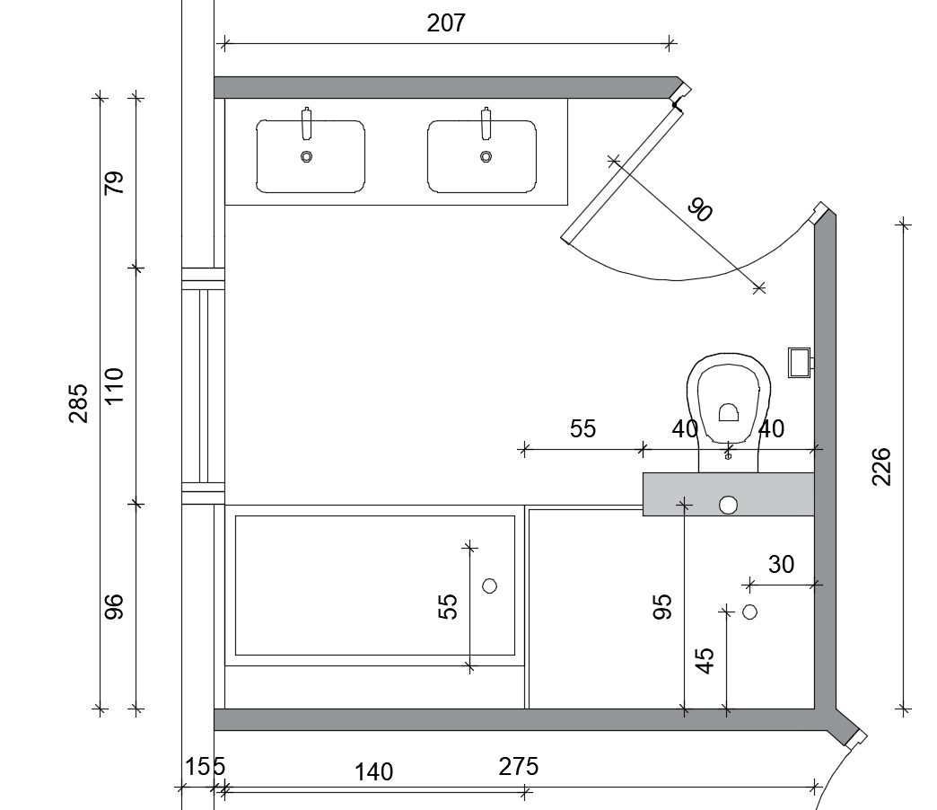

Kombinert med tiltaka frå fase 2 gir det disse koblingspunkta:

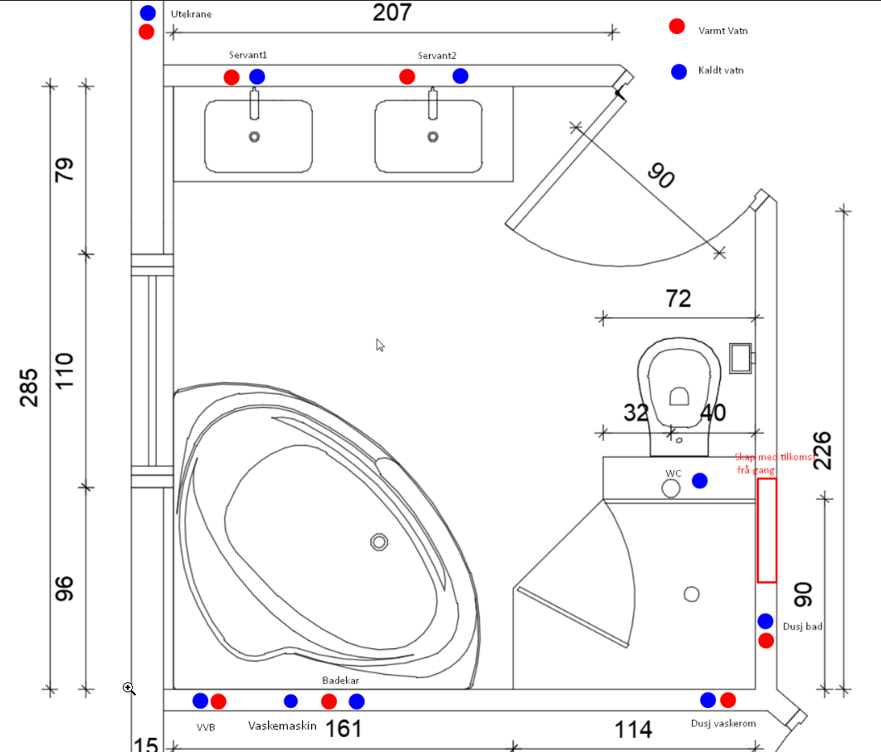

# DET PRAKTISKE

* Det ligger skøyteledning som er koblet i rett på utesiden av døren til vakserommet
* Verktøy ligger på vaskerommet
* Skruer ligger i vinduskarm på vaskerommet
* Eventuelt viss det trengs meir spikerslag ligger det ymse material i garasjen på siden av bilen sortert etter størrelse
* Kappsag står på vaskerommet
* Gamle vannrør ligger i gangen og kan gjenbrukes viss det er ønskeleg
* Nye kveiler med 50m PEX rør står i gangen(håper det er nok)
* Do ramme(skal monteres i helgen) står på soverommet for deres refereranse

# ARBEID SOM SKAL UTFØRES

Inspisere dei to nye slukene på badet, det kreves no 3 part sertifisering av dette arbeidet visst nok.

Hadde ikkje stor lang nok bor til å bore opp hull til utekrane frå badet, senterhull er forboret. Dere velger selv korleis det er best å koble disse opp i denne fasen, se over.

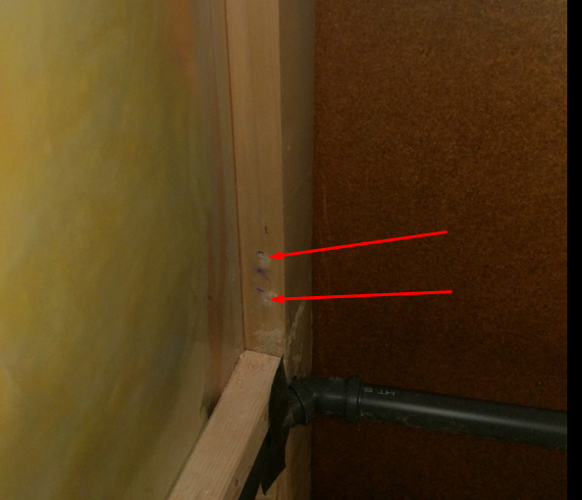

Montere bokser til dobbelt servant på badet(2 kurser), eg visste ikkje avstand mellom bokser har difor kun montert opp dei venstre(varmt vann)

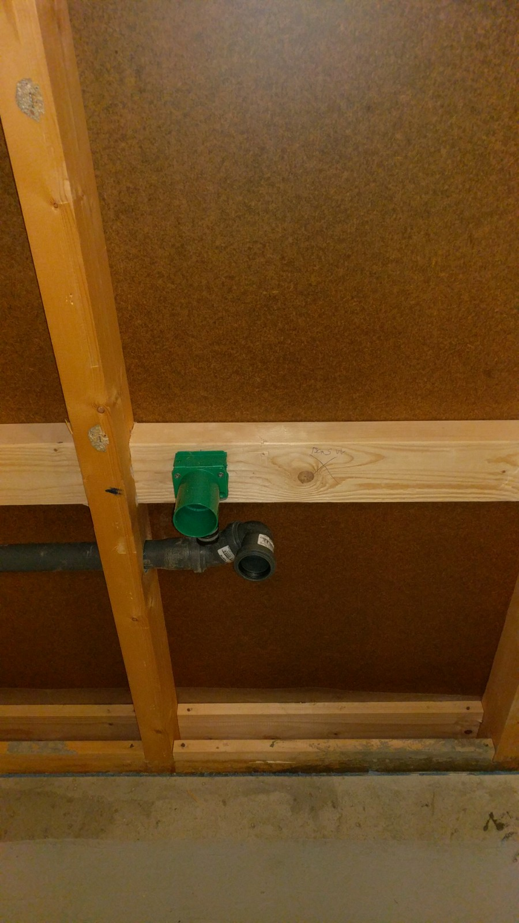

Montere veggbokser til VVB i riktig hølyde

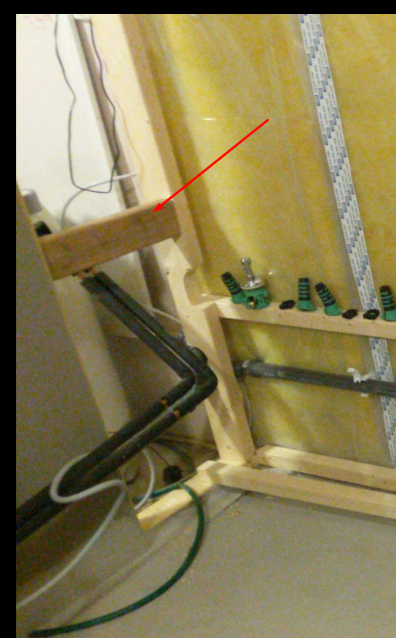

Montere veggbokser til badekar i riktig høyde(antar at dette er lavest mulig), viss dere fester røret og sier at det er riktig at dei skal skruast rett på bunnsvillen så kan eg bore hull i vegggplatene og tre dei inn og feste dei sjølv.

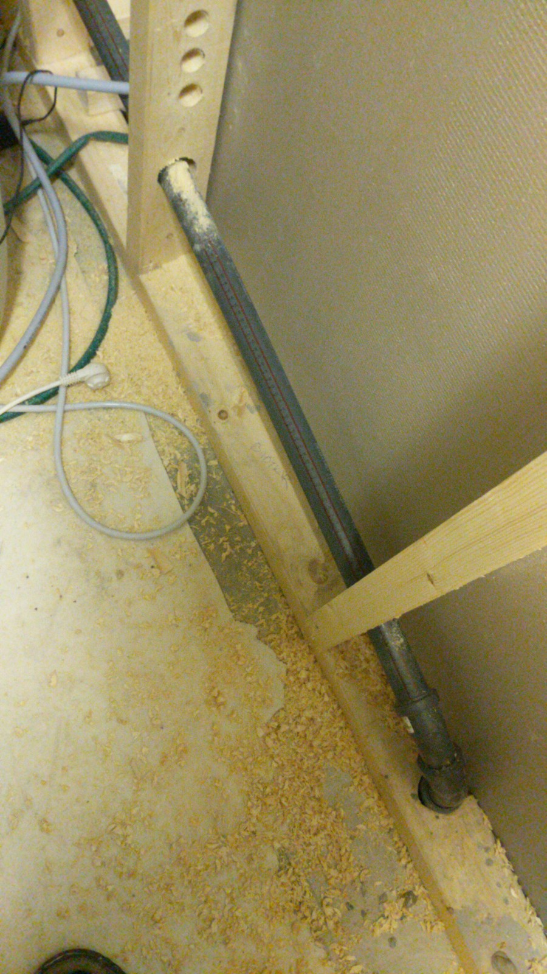

Montere veggbokser til dusj, eg kan feste veggboksene og tre dei gjennom veggplatene.

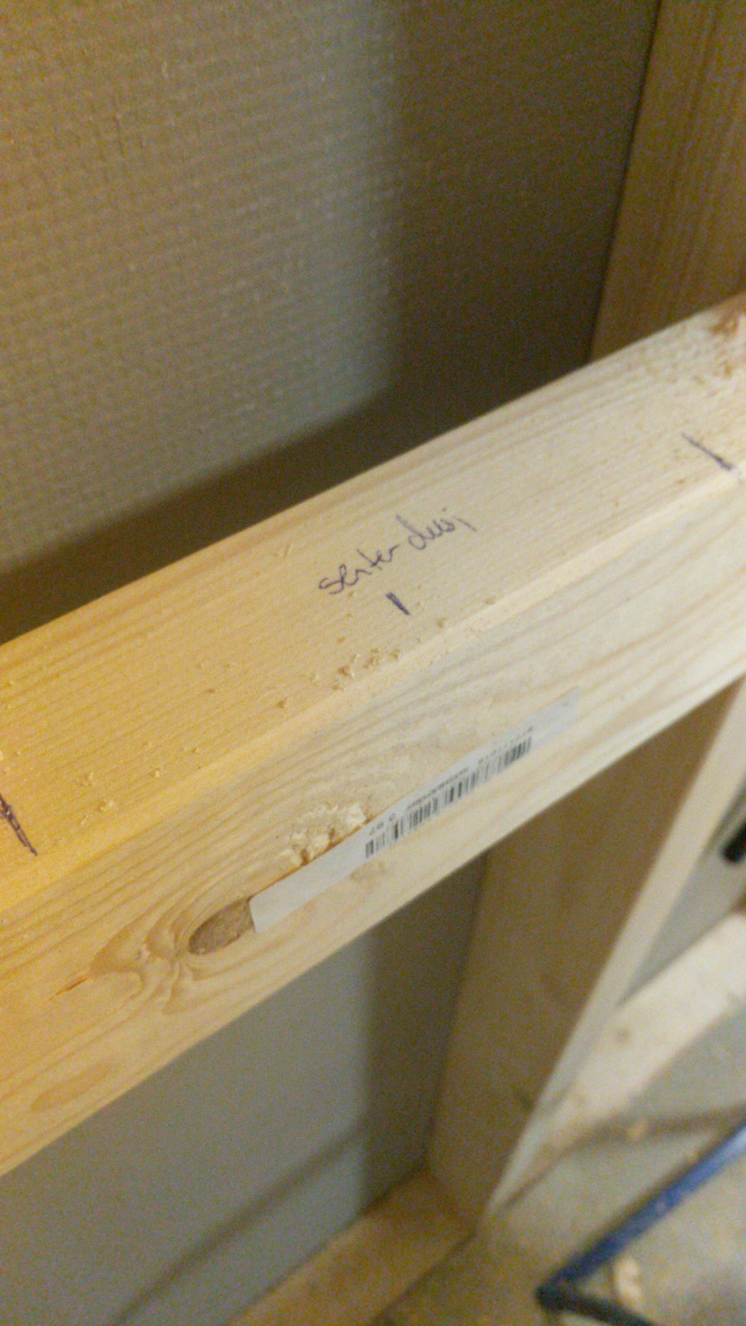

Lage til eit midlertidig uttak til vaskemaskin, fordi det blir vel koblet i lag med vask på vaskerommet? Vasken skål stå heilt i hjørnet der kor Fryseren står no. Dere kan eventuelt bruker eit av dei gamle pex rørene i gangen dersom det er hensiktsmessig

Lage til vanntilførsel til det nye vegghengte toalett som skal monteres slik det er vist på teikning. Eg kommer til å montere dette så snart eg har fått vann tilbake på anlegget:)

Koble vannskapet i gangen, ikkje gløym å koble på tilførsel og varmtvannet til kjøkkenet(ligger oppi taket)! Jim og eg har boret opp 4 hull til servant, 2 hull til VVB(24mm), 2 hull til vask på vaskerommet, 2 hull til utekrane(24mm), 2 hull til badekar. Hull i stender inn til skap og inn til vakserom er ikkje. I vegg under vindu er det tenkt å legge servant rørene i klemmer, men i dobbel dybde for å kunne få spikerslag tettere, klemmere ligger på 2x2.

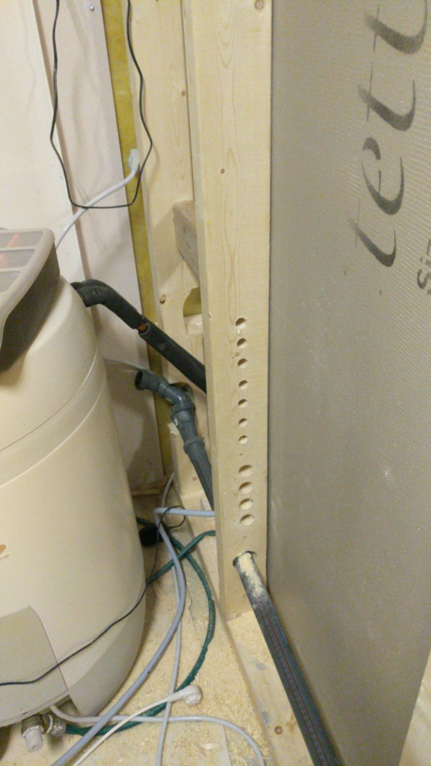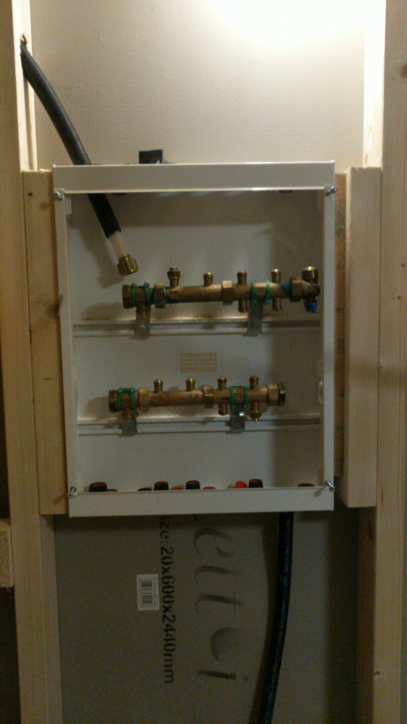

Og til slutt litt bilder av kor ting ligger:

